Статья опубликована в 9 номере за 2014 г. журнала «Экология человека»

Динамика заболеваемости и смертности при раке ободочной кишки в 2000-2010 гг. по данным Архангельского регионального ракового регистра: медико-экологические аспекты
Лебедева Л.Н.^{1, 2}*, Вальков М.Ю.^{1, 2}, Асахин С.М.^{1, 2}, Красильников А.В.^{1, 2}
¹Государственное бюджетное учреждение здравоохранения Архангельской области «Архангельский клинический онкологический диспансер»
²Государственное бюджетное образовательное учреждение высшего профессионального образования «Северный государственный медицинский университет (г. Архангельск)» Минздрава РФ
*автор, ответственный за переписку
Лебедева Людмила Николаевна
Рабочий адрес: 163061 Архангельск, пр. Обводный канал, 145А, ГБУЗ АО «Архангельский клинический онкологический диспансер»
+79214822622
lebedevaln2012@yandex.ru
Вальков Михаил Юрьевич
163001 Архангельск, пр. Советских Космонавтов, 177-53
Телефон +79115545795
m.valkov66@gmail.com
Асахин Сергей Михайлович
Рабочий адрес: 163061 г. Архангельск, пр. Троицкий, 51, ГБОУ ВПО «Северный государственный медицинский университет»
+79212442270
asakin@atknet.ru
Красильников Андрей Валентинович
Рабочий адрес: 163061 Архангельск, пр. Обводный канал, 145А, ГБУЗ АО «Архангельский клинический онкологический диспансер»
+78182276470
directorkav@gmail.com

Резюме
Цель. Дать медико-экологическую оценку эпидемиологических показателей при раке ободочной кишки (РОК) в 2000-2010 гг. в Архангельской области (АО) по данным Архангельского областного канцер-регистра (АОКР).
Материалы и методы. Из базы данных АОКР были извлечены анонимизированные данные обо всех случаях РОК (C18.0–C18.9) в АО в 2000-2010 гг. Изучены показатели заболеваемости и смертности по полу, возрасту, месту проживания.
Результаты. За анализируемый период в АО было зарегистрировано 3267 случаев РОК. Грубые и стандартизованные показатели заболеваемости РОК в АО за анализируемый период выросли на 44,3% и 27,4%, соответственно. Уровень смертности от РОК (стандартизованный показатель) в АО в 2010 г. составил 12,5 на 100 000 населения. Вероятность заболеть прогрессивно увеличивается с возрастом, составляя в возрасте 40-49 лет 5,5 и 8,1, а в возрасте 70 лет и старше - 190,3 и 142,3 на 100 000 мужского и женского населения соответственно. У женского населения выше грубые показатели заболеваемости РОК в АО, а у мужского - стандартизованные. Это объясняется меньшей долей мужского населения в популяции АО в старших возрастных группах и подтверждает важность стандартизации. Значимо более высокие показатели заболеваемости РОК у городских жителей сравнительно с сельскими. Динамика и уровни заболеваемости РОК в городах Архангельск, Новодвинск и Коряжма, где развернуто целлюлозно-бумажное производство, были аналогичны таковым в Северодвинске и Котласе.
Выводы. Модель динамики эпидемиологических показателей при РОК в АО и РФ характеризуется существенно растущими показателями заболеваемости и смертности в сочетании со сравнительно небольшой разницей между ними и отличается от таковой в экономически развитых странах. Целлюлозно-бумажная промышленность не оказывает влияния на заболеваемость РОК в АО.
Ключевые слова: канцер-регистр, рак ободочной кишки, заболеваемость, смертность.

Dynamics of the incidence and mortality of colon cancer in the 2000-2010 according to data of the Arkhangelsk regional cancer registry: medical and ecological aspects.
Lebedeva LN ^{1, 2}; Valkov MY^{1, 2}, MD, prof.; Asakhin SM^{1, 2}, PhD; Krasilnikov AV^{1, 2}, MD.
¹Arkhangelsk Clinical Oncology Hospital, 163061 Obdodny canal av. 145A, Arkhangelsk, Russia
²Northern State Medical University, 163000, Troitsky Ave, 51, Arkhangelsk, Russia
Abstract.
Objective. To give medical and ecological evaluation for the epidemiology of colon cancer (CC) between 2000 and 2010 in Arkhangelsk oblast (AO) by the data of regional population cancer registry (ARCR).
Materials and methods. Data on all cases of CC (C18.0-C18.9) in the AO in 2000-2010 were extracted from the database of the ARCR. The incidence and mortality from CС by sex, age, place of residence and tumor location studied. Adjustment for age was performed using WHO 2000 age standard. Data on population number were extracted from Arkhangelskstat.
Results. Over the study period, 3267 cases of the CC were registered. Crude and standardized CC incidence increased during the period by 44.3% and 27.44, respectively. Mortality from CC in 2010 was 12.5 per 100 000 population. Epidemiological indicators are higher than in average in Russia, showing the same dynamics. Probability to get CC progressively elevates with age accounting 5.5 and 8.1 vs 190.3 and 142.3 per 100 000 male and female population at age 40-49 vs 70 years and older, respectively. Crude CC incidence in AO is higher in the female population while standardized one was higher among males. This is explained by a much smaller proportion of the males in older age groups and confirms the importance of standardization. The CC incidence rates are lower in rural population comparatively to urban one. Levels and trends of CC incidence among inhabitants of cities with pulp and paper plants were similar to that in other cities of AO.
Conclusions. Epidemiological model for CC in both AO and Russia in whole shows progressively increasing incidence and mortality with relatively small gap between them and substantially differs from that in developed countries. Pulp and paper industry does not influence on CC incidence.
Keywords: colon cancer, cancer registry, incidence, mortality.
Введение
Ежегодно во всем мире раком ободочной кишки (РОК) заболевают около 1 млн и погибают более 500 000 человек. При этом, согласно прогнозам, абсолютное число случаев будет увеличиваться в течение как минимум двух следующих десятилетий в результате увеличения и старения населения как развитых, так и развивающихся стран [17].
Отмечаются существенные различия в уровнях заболеваемости РОК между странами: самые высокие показатели для обоих полов зарегистрированы в Чехии, Словакии, Японии, Новой Зеландии, Австралии, Германии и США у чернокожих, самые низкие отмечаются в Африке, Центральной и Южной Америке и на юге Центральной Азии (Индия и Пакистан). Размах показателей составляет от 4-5 до 40-45 на 100 000 человек [11, 13].
Различается и динамика уровней заболеваемости. Если в зонах исторически высокого риска (США, Новая Зеландия, Канада) показатели заболеваемости РОК стабилизируются или снижаются, то в Японии, Корее, Китае и странах Европы (Словакия, Словения, Чехия, Испания), где ещё недавно риск заболеть РОК был сравнительно невысок [13], она стремительно растёт. Начинающуюся с середины 1990-х годов тенденцию расхождения между возрастающей заболеваемостью и снижающейся смертностью в развитых странах объясняют улучшением диагностики вследствие увеличения доступа к эндоскопической колоноскопии, в том числе в рамках популяционного скрининга [13], и положительными сдвигами в лечении [15]. Однако в странах с ограниченными ресурсами и инфраструктурой здравоохранения, в том числе Мексике, Бразилии, Центральной и Южной Америке, Румынии, России и в Восточной Европе [13], уровень смертности продолжает существенно расти.
В России стандартизованные показатели заболеваемости на 100 000 мужского и женского населения увеличились с 13,0 до 15,8, и с 10,8 до 12,7 в 2000 и 2010 годах, соответственно. Менее существенно увеличились за указанный период и соответствующие стандартизованные показатели смертности: с 9,3 до 10,2 для мужчин и с 7,2 до 7,5 для женщин [1, 4].
Сбор данных о заболеваемости и смертности от РОК, как и от других злокачественных новообразований, в России проводится главным образом на основании анализа учётных статистических форм № 7 «Сведения о заболеваниях злокачественными новообразованиями», где сведения представляются для всего населения региона, а также с разбивкой по полу, возрастным группам и месту проживания. Более тонкий анализ, например, с учётом двух и более признаков, различных гистологических вариантов, локализации опухоли в пределах анатомической области на основании этой статистической формы невозможен.
Подобный эпидемиологический анализ возможен только на основании данных популяционных регистров – системы персонального учета больных с момента первичной диагностики злокачественной опухоли до смерти. Данные о заболеваемости раком собираются из популяционных раковых регистров во всем мире, это даёт возможность оценить глобальные эпидемиологические тренды и сравнить уровни заболеваемости и смертности между странами [10]. Раковые регистры играют ключевую роль в борьбе с раком. Их данные являются основным источником не только для эпидемиологических исследований, но и для планирования и оценки медицинских услуг, профилактики, диагностики и лечения онкологических заболеваний [9].
Цель настоящего исследования – дать оценку динамики заболеваемости и смертности при раке ободочной кишки в 2000-2010 гг. в России на примере Архангельской области по данным Архангельского регионального ракового регистра.
Материалы и методы
Тема исследования была одобрена этическим комитетом при Северном государственном медицинском университете 08.02.2012 г., протокол № 02/2-12.
Формирование базы данных для анализа
Подробно ход отбора данных для анализа был представлен ранее [2]. Коротко он может быть представлен следующим образом. Анонимизированные данные обо всех случаях злокачественных новообразований ободочной кишки (C18.0–C18.9) в Архангельской области в 2000-2010 годах были извлечены из базы данных АОКР. Сформированная база данных содержала следующие переменные: пол, дата рождения, район проживания, дата установления диагноза, диагноз согласно МКБ-10, морфологический тип опухоли с кодировкой по ICDO-3 ВОЗ, клиническая стадия с расшифровкой по системе TNM (6 версия), состояние на конец года, дата смерти, причина смерти.
В анализ, согласно правилам Международного агентства по изучению рака (МАИР) [6], были включены только первые случаи первичных злокачественных новообразований для данной локализации, за исключением случаев с разной гистологической картиной. Повторные записи о пациенте в базе регистра по поводу лечения рецидивов, прогрессирования, а также случаи рака прямой кишки, неэпителиальных опухолей и опухолей, зарегистрированных вне анализируемого временного интервала, исключались. Итоговая выборка включала 3267 случаев РОК
Методы анализа эпидемиологических показателей
В ходе анализа были рассчитаны грубые и стандартизированные по мировому стандарту показатели заболеваемости РОК. Анализ заболеваемости был проведён также в зависимости от пола, возраста, района проживания. Для этого данные о численности населения Архангельской области и его половозрастному составу были получены в региональном бюро статистики Архангельскстат. В расчетах использовались данные на 1 января каждого года. Стандартизация по возрасту проводилась прямым методом с использованием Мирового стандарта ВОЗ [3]. Тренды заболеваемости и смертности описаны с помощью графического метода, рассчитан R² для трендов.
Для анализа данных были использованы программа Microsoft Office Excel 2007 и статистическая программа SPSS 17.0.
Результаты
Заболеваемость РОК (грубый показатель, рис. 1) выросла за период с 2000 по 2010 год с 17,8 до 25,7 на 100 000 населения, соответственно. За этот же период грубый показатель смертности на 100 000 населения увеличился с 5,7 до 18,8.
Стандартизованный показатель заболеваемости в 2000-2010 годы вырос с 14,2 до 17,9 на 100000, а смертности – с 4,5 до 12,5 (рис. 2).
Необходимо отметить, что оценки смертности в начальные годы регистрации занижены за счет эффекта когорты, то есть данные показатели смертности отражают не смертность во всей популяции, а смертность в когорте пациентов, включенных в исследование, начиная с 2000 года. При анализе динамики стандартизованных (мировой стандарт) показателей смертности в 2003-2010 гг. (минуя первые 3 года наблюдения, когда эффект когорты был наиболее заметен) тенденция ее возрастания сохранялась, но значение R² для тренда составило 0,47, что существенно ниже значения этого показателя для всего анализируемого периода времени – 0,65. В 2010 году грубый показатель смертности мужского населения составил 14,9 на 100 000 населения, женского - 22,2 на 100 000 населения.
Заболеваемость РОК за анализируемый период значимо возрастала и у женщин, и у мужчин (рис. 3), составив в 2000 и 2010 гг. 21,3 и 28,8 на 100 000 женского и 13,9 и 22,2 на 100 000 мужского населения (грубые показатели), 13,8 и 16,1 у женщин и 16,3 и 23,3 у мужчин (стандартизованные показатели).
Вероятность заболеть РОК увеличивается с возрастом и у мужчин, и у женщин. По нашим данным (рис. 4), этот риск становится существенным после 40 лет.
При этом возрастание указанного параметра происходит прогрессивно. Так, если в возрастной подгруппе 40-49 лет заболеваемость на 100 000 населения составляет 5,5 и 8,1, то в подгруппах 50-59, 60-69 лет – 26,2 и 26,4, 73,3 и 65,4 для мужской и женской популяции соответственно. Видно, что заболеваемость РОК у мужчин в целом аналогична таковой у женщин, а в возрастном диапазоне старше 70 лет в анализируемой когорте была значительно выше - 190,3 и 142,3 на 100 000 населения соответственно.
За анализируемый период времени рост заболеваемости РОК отмечался как для сельского, так и для городского населения. Грубые показатели в 2000 и 2010 гг. возросли с 10,1 до 14,7 на 100 000 населения и с 21,3 до 32,3 на 100 000 населения, стандартизованные - с 4,6 до 7,7 на 100 000 населения и с 19,5 до 23,6 на 100 000 населения, соответственно (рис. 5).
Архангельская область является одним из центров целлюлозно-бумажного производства в России, которое может оказывать неблагоприятное экологическое воздействие на окружающую среду. За данный период грубый показатель заболеваемости РОК в городах Архангельск, Коряжма, Новодвинск (места расположения целлюлозно-бумажных комбинатов) варьировал от 21,5 до 34,2 на 100 000 населения, в остальных городах Архангельской области – от 21,1 до 29,1, стандартизованный показатель – от 19,2 до 28,2 и от 19,8 до 23,7, соответственно (рис 6), различия несущественны.
Обсуждение
В данной статье мы провели анализ динамики заболеваемости и смертности при раке ободочной кишки по данным популяционного ракового регистра Архангельской области в 2000 – 2010 годах.
Ранее нами было выявлено, что РОК в Архангельской области имеет свои эпидемиологические особенности. Так, доля опухолей проксимального отдела ободочной кишки, тяжелее поддающихся диагностике, была меньше, чем по опубликованным регистровым данным. Доля слизеобразующих опухолей составляла менее 3%, что значительно ниже по сравнению с литературными данными. Также отмечена тенденция к росту доли больных РОК I стадии и стабильная доля IV стадии за исследуемый период, что может быть оценено положительно, как отражение большей насыщенности первичного звена здравоохранения кадрами и улучшения оснащённости современной диагностической аппаратурой лечебных учреждений, оказывающих специализированную онкологическую помощь [2].
Грубый показатель заболеваемости РОК (оба пола) на 100 000 населения в Архангельской области за анализируемый период времени вырос с 17,8 до 25,7 на 44,3%. Рост отмечался и у женского, и у мужского населения: с 21,3 до 28,8 (+35,2%) и с 13,9 до 22,2 (+59,7%) на 100 000 населения соответственно. Это несколько выше российских уровней заболеваемости за тот же период и по динамике (в РФ - +29,6%), и по уровню в 2010 г. (рис. 7а). Уровень стандартизованного показателя заболеваемости РОК для обоих полов в АО был существенно выше, чем в среднем в РФ (рис. 7б). Это можно объяснить значительно меньшей долей пожилого населения в экологически неблагоприятных условиях Крайнего Севера.
Важность стандартизации подчеркивается данными нашего исследования при сравнении уровней заболеваемости РОК у мужчин и женщин. Если грубые показатели заболеваемости РОК были выше у женского населения, то стандартизованные - у мужского. Это объясняется меньшей долей мужского населения в популяции АО в старших возрастных группах (в возрасте старше 70 лет соотношение мужчины-женщины 1:8), где и наблюдается наиболее высокая заболеваемость. Выявленное нами соотношение стандартизованных показателей заболеваемости РОК мужчин и женщин вполне согласуется и с данными других популяционных исследований. Так, в 2008 году стандартизированные по возрасту показатели заболеваемости в США составляли 34,1 на 100000 мужчин и 25,0 на 100000 женщин [6]. В Западной Европе заболеваемость РОК мужчин также превышает таковую у женщин, стандартизированный по возрасту показатель колеблется от 27,6 на 100000 в Финляндии до 60,7 на 100000 мужчин в Чехии [10].
Поскольку оценка смертности в первые годы рассматриваемого периода занижена за счет эффекта когорты, наиболее рациональным является сравнение грубых и стандартизованных показателей в последние годы анализируемого периода. В АО в 2010 г. для обоих полов они составили 18,8 и 12,5, в РФ – 15,2 и 8,4 случая на 100 000 населения. При этом как в России, так и в АО показатели смертности в 2000-2010 гг. существенно росли.
Модели уровня и динамики эпидемиологических показателей при РОК в АО и РФ аналогичны, они существенно отличаются от таковой в экономически развитых странах. Так, в США заболеваемость РОК (грубый показатель) в 2003-2007 годы была у мужчин 57,2, у женщин – 42,5 на 100 000 населения, смертность – 21,2 и 14,9 соответственно [7], что характеризует значительно более высокий уровень заболеваемости, отсутствие динамики возрастания ее показателей за последние десятилетия и существенный, в 3-3,5 раза разрыв между показателями заболеваемости и смертности. Последняя в развитых странах снижается [7].
В нашем исследовании выявлено, что возраст является существенным фактором риска РОК. Это соответствует опубликованным данным других регистровых исследований. Так, заболеваемость РОК в США в группе старше 50 лет в 15 раз выше, чем в группе 20-49 лет [7].
В настоящем популяционном анализе установлено, что риск заболеть РОК был ниже у жителей сельских местностей. Наши данные согласуются с данными регистровых исследований из Индии и Аргентины [9, 12]. Но, в то же время, в условиях высокой доступности медицинской помощи, заболеваемость РОК в США выше в сельской местности по сравнению с городским [14]. По другим данным, чернокожие мужчины, проживающие в городах, имеют более высокий риск развития колоректального рака, чем таковые из сельской местности [8]. Кроме того, в США в сельской местности РОК чаще выявляется на более поздней стадии [16].
Учитывая наличие большого количества целлюлозно-бумажных комбинатов в АО, была проанализирована возможность повышения заболеваемости РОК в приближенных к целлюлозно-бумажным комбинатам местностях. Данная гипотеза не подтвердилась, различия в заболеваемости РОК (грубые и стандартизованные показатели) в городах с целлюлозно-бумажными комбинатами и без наличия их была несущественна.
Выводы
- Грубый и стандартизованный показатели заболеваемости и смертности РОК в АО за анализируемый период времени выросли, они выше аналогичных российских показателей. Эпидемиологические показатели при РОК в АО и РФ схожи, но отличаются от таковых в экономически развитых странах.
- Важным фактором риска РОК является возраст, что подтверждается другими регистровыми исследованиями. Более высокий уровень заболеваемости выявлен в старших возрастных группах.
- Грубые показатели заболеваемости РОК в АО были выше у женского населения, а стандартизованные - у мужского. Данный факт связан с меньшей долей мужского населения в популяции АО в старших возрастных группах и подтверждает важность стандартизации.
- Показатели заболеваемости РОК выявлены ниже у жителей сельских местностей, что соответствует ряду регистровых исследований, но противоречат другим.
- Не выявлено влияния целлюлозно-бумажного производства на уровни заболеваемости РОК.

Литература

- Каприн А.Д., Старинский В.В., Петрова Г. В. Злокачественные новообразования в России в 2012 году (заболеваемость и смертность). М.: ФГБУ «МНИОИ им. П.А. Герцена» Минздрава России, 2014.
- Лебедева Л.Н., Вальков М.Ю., Асахин С.М., Красильников А.В. Популяционная характеристика рака ободочной кишки в Архангельской области России по данным регионального ракового регистра [Электронный ресурс]: Вестник РНЦРР рентгенорадиологии. 2014. URL: http://vestnik.rncrr.ru/vestnik/v14/papers/lebedeva_v14.htm (дата обращения 05.05.2013).
- Чебнэр Б. Э., Линч Т. Дж., Лонго Д. Л. Руководство по онкологии. М.: МЕДпресс-информ, 2011. С. 460.
- Чиссов В.И., Старинский В.В., Петрова Г.В. Злокачественные новообразования в России в 2010 году. М.: ФГУ «МНИОИ им. П.А. Герцена» Росмедтехнологий, 2012.
- American Cancer Society. 2010, Atlanta, GA, American Cancer Society.
- Boyle P, Langman J S. ABC of colorectal cancer: Epidemiology // BMJ. 2000. Vol. 321(7264). Р.805–808.
- Colorectal cancer facts & figures 2011-2013. // URL: http://www.cancer.org/acs/groups/content/@epidemiologysurveilance/documents/document/acspc-028323.pdf (дата обращения 04.02.2014).
- Coughlin SS, Richards TB, Thompson T, Miller BA et al. Rural/nonrural differences in colorectal cancer incidence in the United States, 1998–2001 // Cancer. 2006, Sep. Vol. 107, Suppl. 5. P. 1181-1188.
- Díaz MP, Osella AR, Aballay LR, Muñoz SE et al. Cancer incidence pattern in Cordoba, Argentina // Eur. J. Cancer Prev. 2009, Aug.,18(4). P. 259-66.
- Ferlay J, Shin HR, Bray F, Forman D et al. GLOBOCAN 2008 v1.2, Cancer Incidence and Mortality Worldwide: IARC Cancer Base No. 10 [Internet]. Lyon, France: International Agency for Research on Cancer; 2010. URL: http://globocan.iarc.fr, accessed on day/month/year. (дата обращения 02.04.2013).
- Haggar FA, Boushey RP. Colorectal cancer epidemiology: incidence, mortality, survival, and risk factors // Clinics in Colon and Rectal Surgery. 2009, November. 22 (4). P. 191–197.
- Javid G, Zargar SA, Rather S, Khan AR et al. Incidence of colorectal cancer in Kashmir valley, India // Indian J Gastroenterol. 2011, Feb. 30(1). P. 7-11.
- Jemal A, Center MM, DeSantis C, Ward EM. Global patterns of cancer incidence and mortality rates and trends // Cancer Epidemiol. Biomarkers Prev. 2010, 19. P. 1893-1907.
- Kinney AY, Harrell J, Slattery M, Martin C et al. Rural-urban differences in colon cancer risk in blacks and whites: the North Carolina Colon Cancer Study // J Rural Health. 2006. 22(2). P. 124-130.
- López-Abente G., Ardanaz E., Torrella-Ramos A., Mateos A., et al. Changes in colorectal cancer incidence and mortality trends in Spain // Ann Oncol. 2010, May, 21, Suppl. 3. P. 76-82.
- Sankaranarayanan J, Watanabe-Galloway S, Sun J, Qiu F et al. Rurality and other determinants of early colorectal cancer diagnosis in Nebraska: a 6-year cancer registry study, 1998-2003 // J Rural Health. 2009. 25(4). P. 358-65.
- Winawer S., Classen M., Lambert R., Fried M. Colorectal cancer screening. // URL: http://www.worldgastroenterology.org/assets/downloads/en/pdf/guidelines/06_colorectal_cancer_screening.pdf (дата обращения 21.04.2014).

References

1. Kaprin A.D., Starinskij V.V., Petrova G. V. Malignant neoplasms in Russia in 2012 (incidence and mortality) [Злокачественные новообразования в России в 2012 году (заболеваемость и смертность)]. M.: FGBU «MNIOI im. P.A. Gercena» Minzdrava Rossii, 2014.
2. Lebedeva L.N., Valkov M.Ju., Asakhin S.M., Krasilnikov A.V. Population-based description of the colon cancer in Arkhangelsk region, Russia by the data of regional cancer-registry [Electronic resource] [Популяционная характеристика рака ободочной кишки в Архангельской области России по данным регионального ракового регистра]: Vestnik RNCRR rentgenoradiologii. 2014. URL: http://vestnik.rncrr.ru/vestnik/v14/papers/lebedeva_v14.htm (data obrashhenija 05.05.2013).
3. Chebnjer B. Je., Linch T. J., Longo D. L. Manual on oncology [Руководство по онкологии]:. M.: MEDpress-inform, 2011. S. 460.
4. Chissov V.I., Starinskij V.V., Petrova G.V. Malignant neoplasms in Russia in 2010 [Злокачественные новообразования в России в 2010 году]. M.: FGU «MNIOI im. P.A. Gercena» Rosmedtehnologij, 2012.
5. American Cancer Society. 2010, Atlanta, GA, American Cancer Society.
6. Boyle P, Langman J S. ABC of colorectal cancer: Epidemiology // BMJ. 2000. Vol. 321(7264). R.805–808.
7. Colorectal cancer facts & figures 2011-2013. // URL: http://www.cancer.org/acs/groups/content/@epidemiologysurveilance/documents/document/acspc-028323.pdf (access date 04.02.2014).
8. Coughlin SS, Richards TB, Thompson T, Miller BA et al. Rural/nonrural differences in colorectal cancer incidence in the United States, 1998–2001 // Cancer. 2006, Sep. Vol. 107, Suppl. 5. P. 1181-1188.
9. Díaz MP, Osella AR, Aballay LR, Muñoz SE et al. Cancer incidence pattern in Cordoba, Argentina // Eur. J. Cancer Prev. 2009, Aug.,18(4). P. 259-66.
10. Ferlay J, Shin HR, Bray F, Forman D et al. GLOBOCAN 2008 v1.2, Cancer Incidence and Mortality Worldwide: IARC Cancer Base No. 10 [Internet]. Lyon, France: International Agency for Research on Cancer; 2010. URL: http://globocan.iarc.fr, accessed on day/month/year. (access date 02.04.2013).
11. Haggar FA, Boushey RP. Colorectal cancer epidemiology: incidence, mortality, survival, and risk factors // Clinics in Colon and Rectal Surgery. 2009, November. 22 (4). P. 191–197.
12. Javid G, Zargar SA, Rather S, Khan AR et al. Incidence of colorectal cancer in Kashmir valley, India // Indian J Gastroenterol. 2011, Feb. 30(1). P. 7-11.
13. Jemal A, Center MM, DeSantis C, Ward EM. Global patterns of cancer incidence and mortality rates and trends // Cancer Epidemiol. Biomarkers Prev. 2010, 19. P. 1893-1907.
14. Kinney AY, Harrell J, Slattery M, Martin C et al. Rural-urban differences in colon cancer risk in blacks and whites: the North Carolina Colon Cancer Study // J Rural Health. 2006. 22(2). P. 124-130.
15. López-Abente G., Ardanaz E., Torrella-Ramos A., Mateos A., et al. Changes in colorectal cancer incidence and mortality trends in Spain // Ann Oncol. 2010, May, 21, Suppl. 3. P. 76-82.
16. Sankaranarayanan J, Watanabe-Galloway S, Sun J, Qiu F et al. Rurality and other determinants of early colorectal cancer diagnosis in Nebraska: a 6-year cancer registry study, 1998-2003 // J Rural Health. 2009. 25(4). P. 358-65.
17. Winawer S., Classen M., Lambert R., Fried M. Colorectal cancer screening. // URL: http://www.worldgastroenterology.org/assets/downloads/en/pdf/guidelines/06_colorectal_cancer_screening.pdf (access date 21.04.2014).

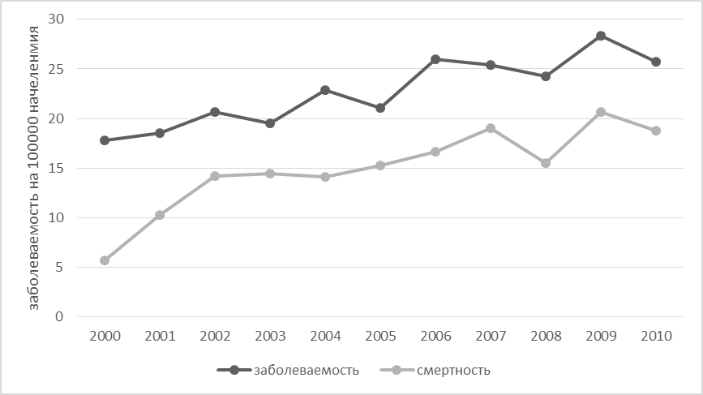
Рисунок 1. Грубые показатели заболеваемости и смертности от РОК в Архангельской области в 2000-2010 году, на 100 000 человеко-лет для обоих полов.
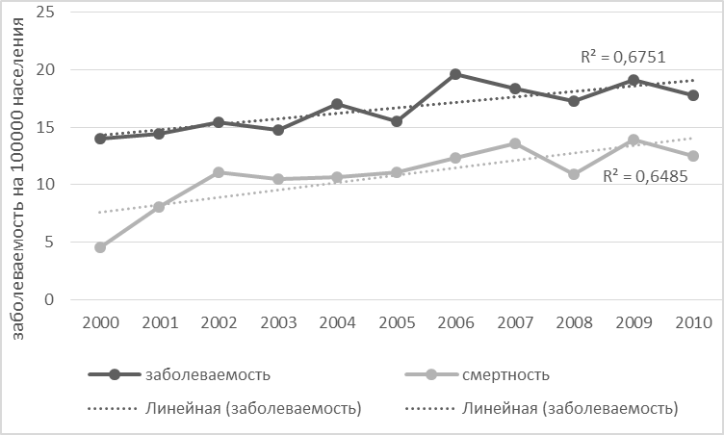
Рисунок 2. Динамика стандартизованных по возрасту (мировой стандарт) показателей заболеваемости и смертности РОК в Архангельской области в 2000-2010 году для обоих полов.

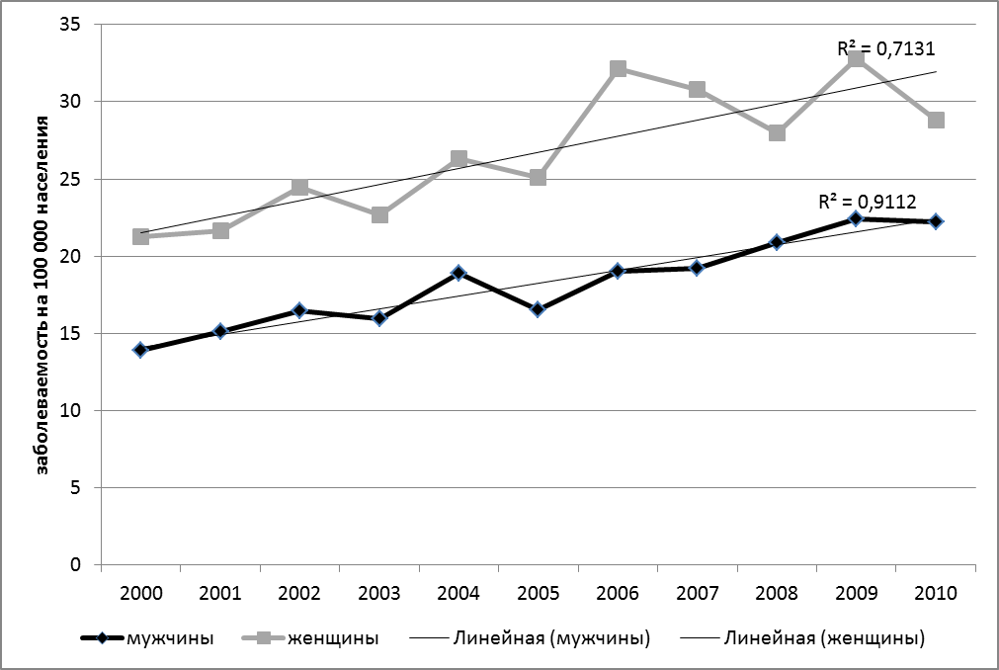
a
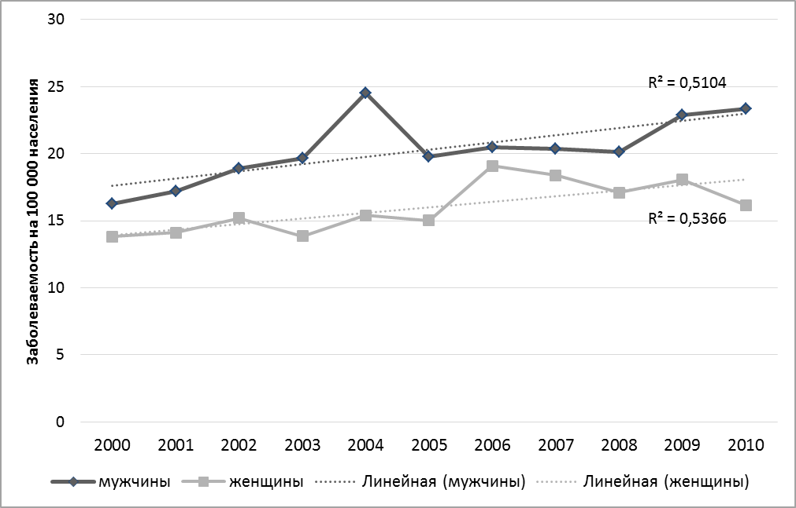
б
Рис.3. Грубые (а) и стандартизованные (б) показатели заболеваемости РОК в Архангельской области в 2000-2010 году для мужского и женского населения.
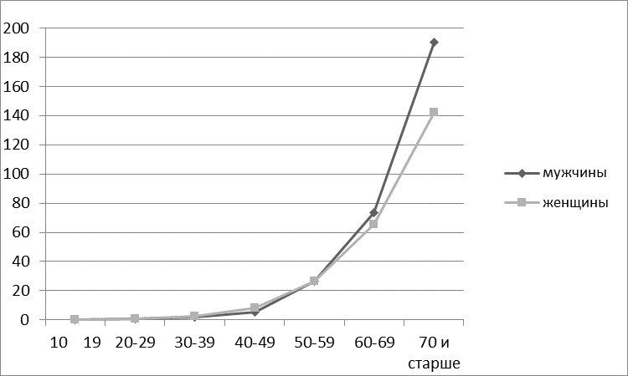
Рис.4. Заболеваемость РОК на 100 000 человеко-лет по возрастным группам для мужчин и женщин, усредненные данные за 2000-2010 годы.

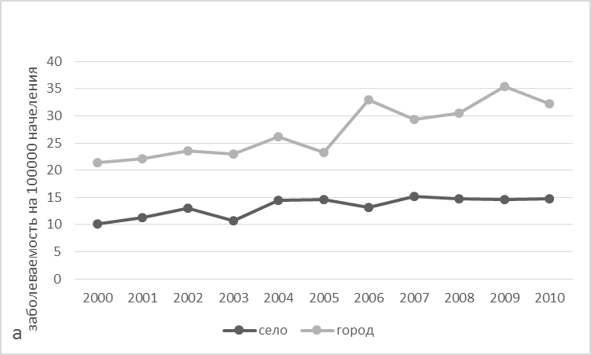
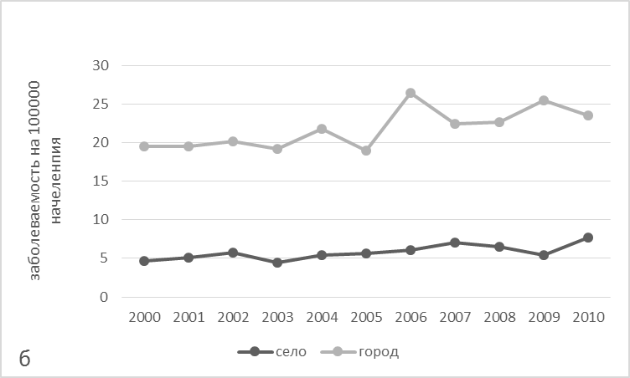
Рисунок 5. Грубые (а) и стандартизованные (б) показатели заболеваемости РОК в Архангельской области в 2000-2010 году для сельского и городского населения.
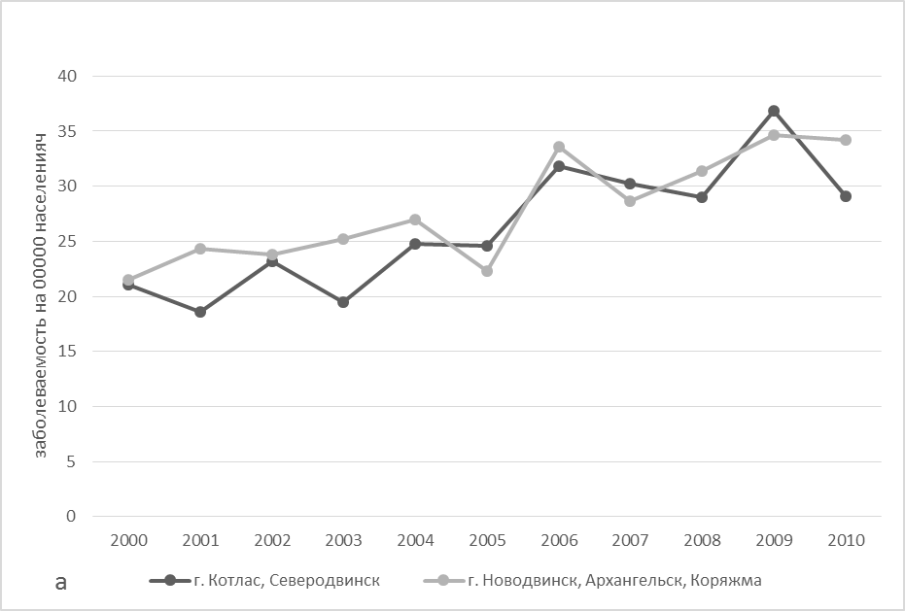
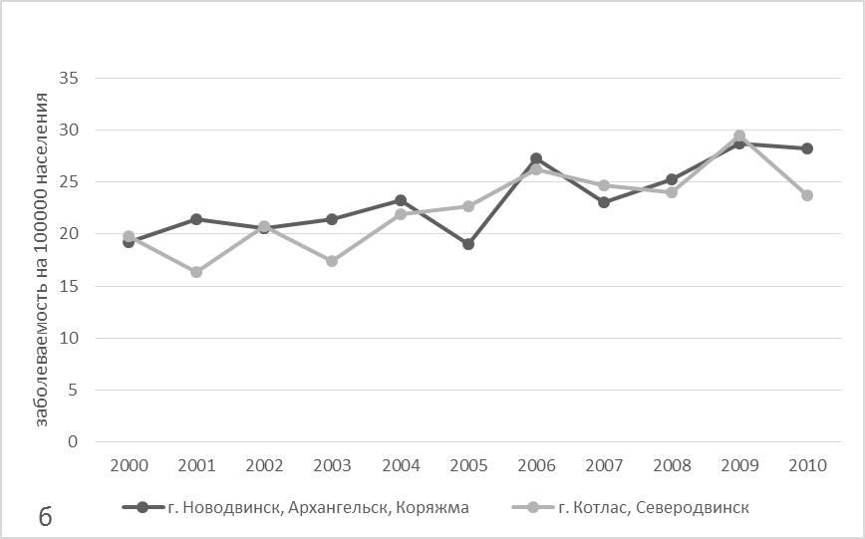
Рис. 6. Динамика грубых (а) и стандартизованных (б) показателей заболеваемости РОК в городах Архангельской области в 2000-2010 году.
б
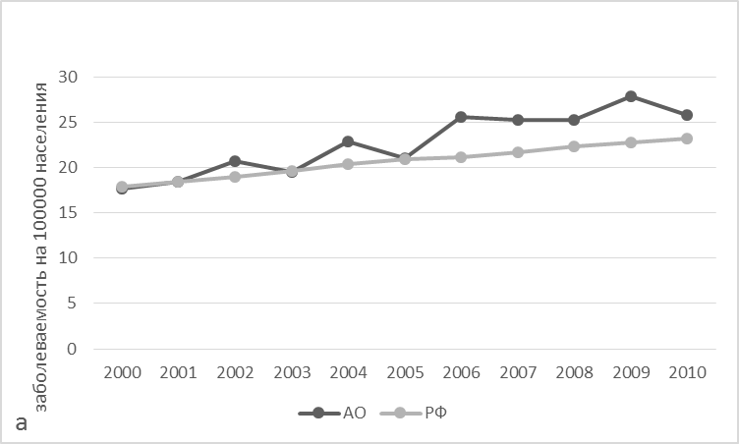
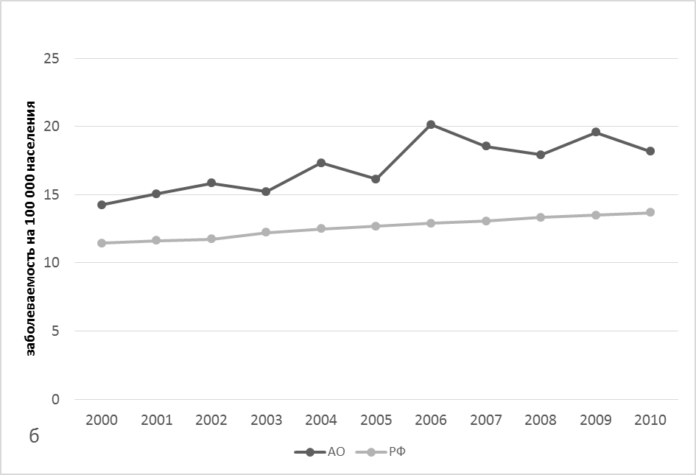
Рис. 7. Грубые (а) и стандартизованные (б) показатели заболеваемости РОК (оба пола) на 100 000 человеко-лет в Российской Федерации и Архангельской области в 2000-2010 гг.

